ACTIVIDAD MAPA CONCEPTUAL TEMA 2
Iván Quintana Martín
Magisterio Primaria B4
Éstos son los mapas conceptuales que hemos elaborado mi profesora Isabel, y mi grupo y yo, respectivamente, sobre los bloques de contenidos en los que se organiza el área de la Lengua y Literatura Castellana.
Mapa elaborado por Isabel
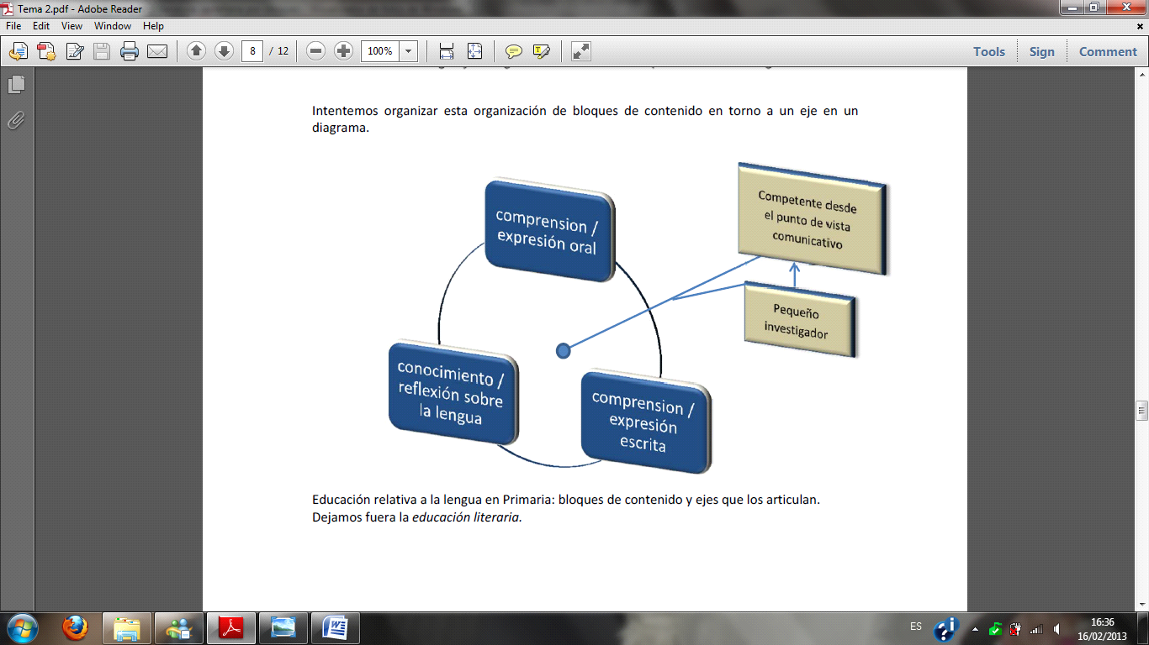

Mapa elaborado por mi grupo y yo
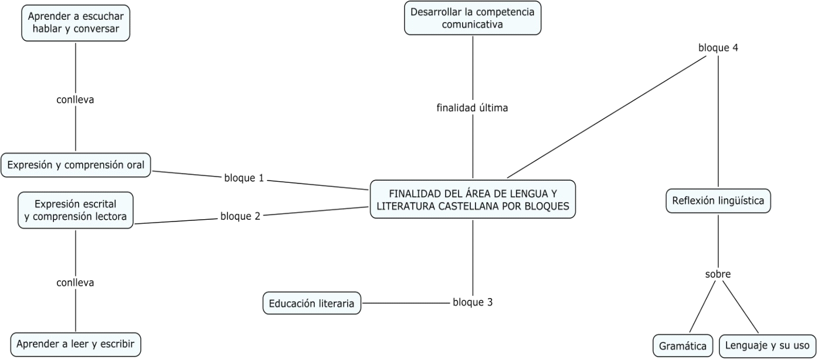

En nuestro esquema, se puede apreciar que, a diferencia del propuesto por Isabel, nosotros sí que hemos incluido el bloque 3, referente a la Educación Literaria, aunque cuando preguntamos por él a la profesora ésta nos dijo que no íbamos a profundizar y a entrar mucho en detalle sobre él en este curso, debido al efímero tiempo del que disponemos. Además, en el nuestro se resaltan las competencias comunicativas que se trabaja en/con cada bloque, detallando más específicamente en qué consiste cada uno de ellos.

Por otro lado, en nuestro mapa relacionamos los bloques con cada una de las competencias comunicativas que trabajaban cada uno de ellos, las cuales vimos el cuatrimestre pasado en la asignatura de ‘Procesos de Aprendizaje: Desarrollo de las habilidades y destrezas comunicativas’.
Es por todo ello que nuestro esquema quedó más desarrollado, completo y matizado que el de la profesora.
Sin embargo, también es verdad que dichos esquemas guardan algunas semejanzas, ya que en ambos se puede apreciar que la finalidad última del área de Lengua y Literatura Castellana es la de desarrollar las competencias comunicativas existentes. Ambos mapas destacan y dan una gran importancia a saber leer, hablar (o explicarse/saber conversar) y escribir correctamente.
Finalmente, voy a explicar más detalladamente las competencias o destrezas comunicativas que se trabajan en cada uno de los bloques que hemos mencionado en nuestro mapa conceptual:

- Con el Bloque 1, se aprende a escuchar y a hablar/conversar (estructurando el lenguaje y el habla), siendo imprescindible para ello desarrollar las competencias de expresión y comprensión oral.

- Con el Bloque 2 se aprende a leer y a escribir mediante la expresión escrita y la comprensión lectora.

- En el Bloque 3 (el cual no ha incluido Isabel en su esquema debido a que no vamos a trabajarlo con mucho detenimiento) se trabaja la Educación Literaria. Esto no sólo incluye saber leer e interpretar textos literarios, sino también a saber utilizar adecuada y correctamente los recursos empleados en ella.

- El Bloque 4 ya supone un proceso más complejo que los anteriores, ya que en éste se trata de conocer la propia lengua y reflexionar sobre ella. Este proceso de reflexión lingüística puede tratar todos los ámbitos gramaticales o todos los conocimientos que contribuyen y se enmarcar dentro del lenguaje de la propia lengua.

